Caso CLIENTES:
- EP27 – Registrar clientes
POST http://localhost:8080/cliente/registrar
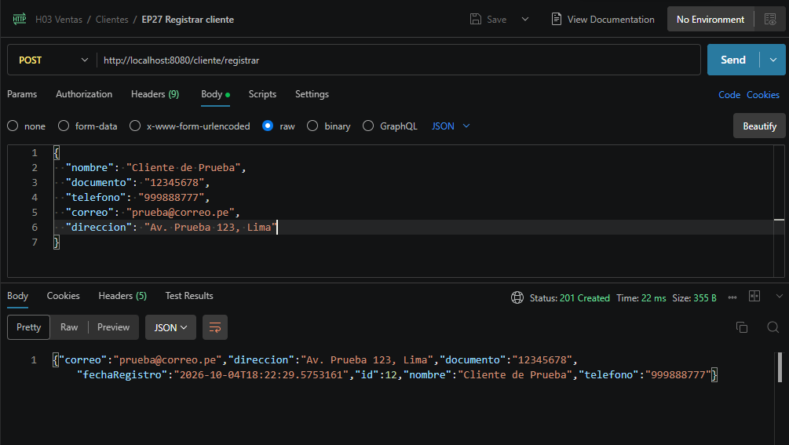

- EP28 – Actualizar clientes
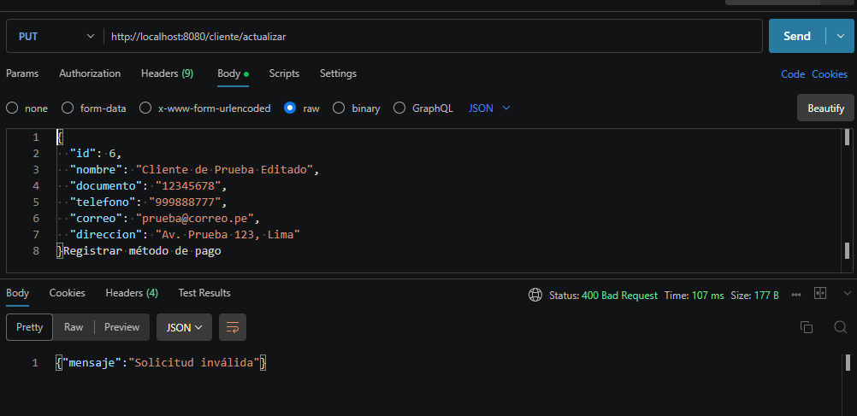
PUT http://localhost:8080/cliente/actualizar

- EP29 – Listar clientes
GET http://localhost:8080/cliente/listar
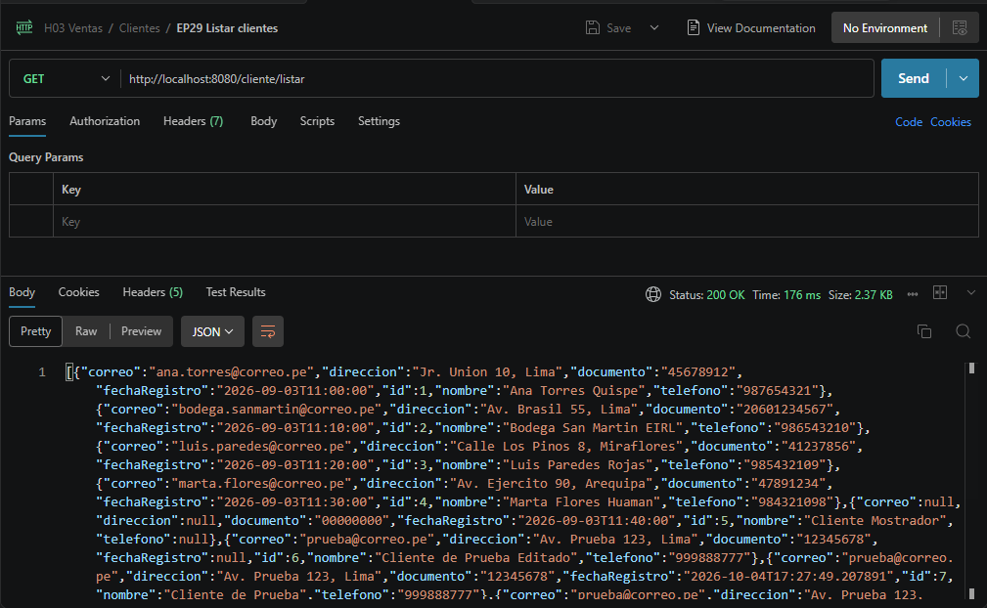

- EP30 – Buscar clientes por ID
GET http://localhost:8080/cliente/buscar-por-id?idCliente=6
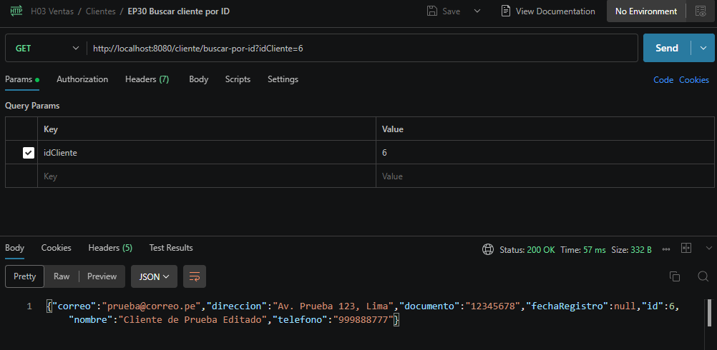

- EP31A – Eliminar cliente (sin ventas)
DELETE http://localhost:8080/cliente/eliminar?idCliente=6
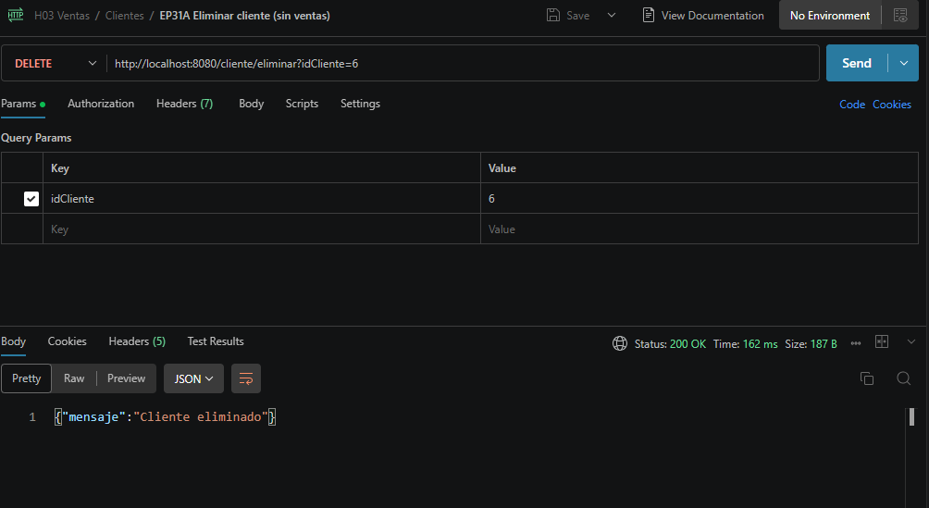

- EP31B – Eliminar cliente (con ventas)
DELETE http://localhost:8080/cliente/eliminar?idCliente=1
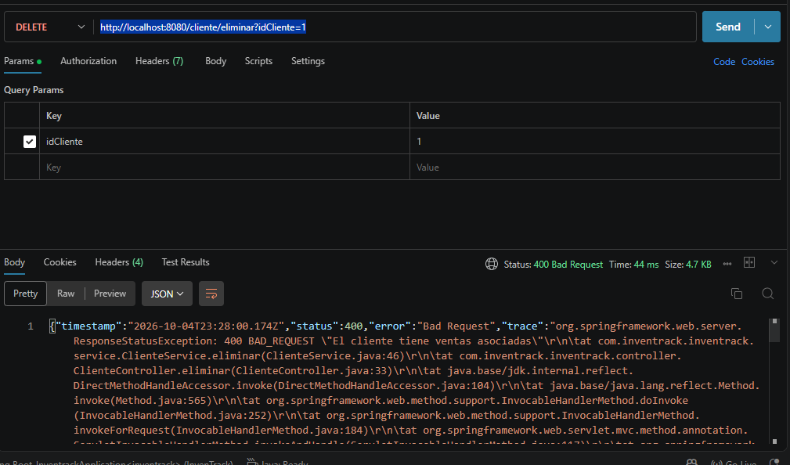

Caso METODO PAGO:
- EP32 – Registrar método de pago
POST: http://localhost:8080/metodo-pago/registrar
JSON: {
"nombre": "Plin",
"descripcion": "Pago con Plin"
}
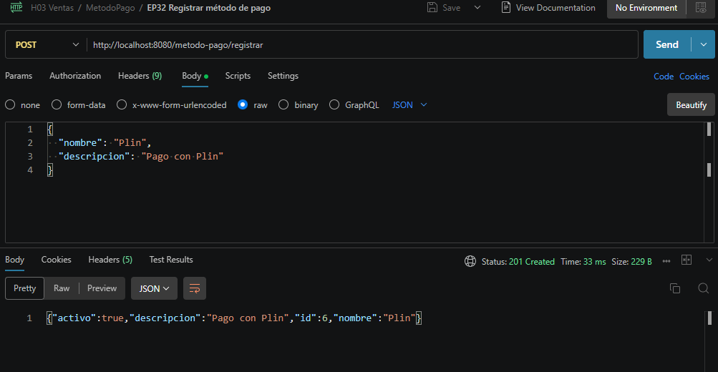

- EP33 – Actualizar metodo de pagos
PUT http://localhost:8080/metodo-pago/actualizar
JSON: {
"id": 5,
"nombre": "Plin",
"descripcion": "Pago con billetera Plin",
"activo": true
}

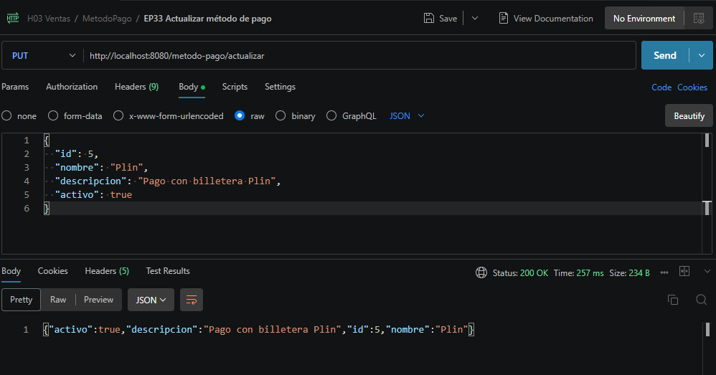

- EP34 – Listar metodo de pago
GET http://localhost:8080/metodo-pago/listar
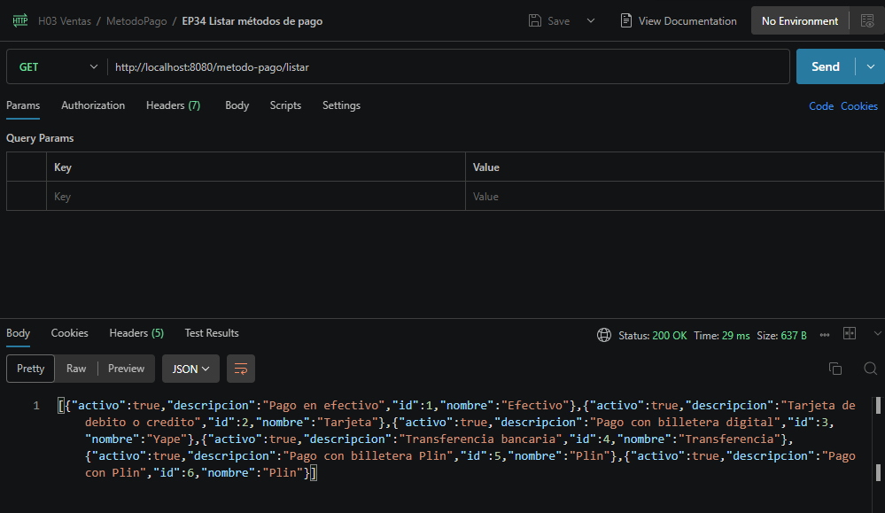

- EP35 – Buscar metodo por pago por ID
GET http://localhost:8080/metodo-pago/buscar-por-id?idMetodoPago=5
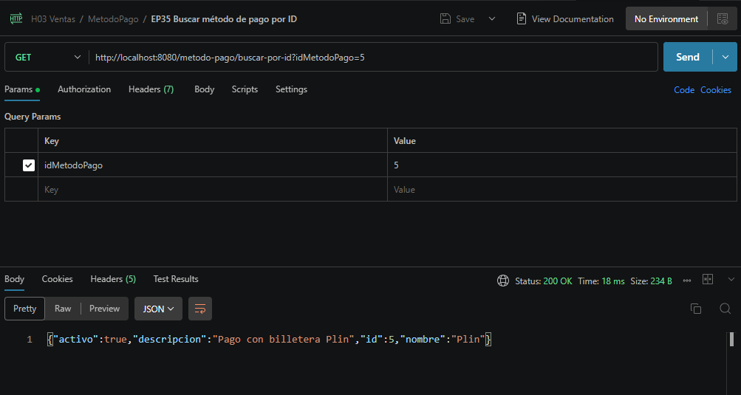

- EP36 – Dar de baja método de pago
DELETE http://localhost:8080/metodo-pago/eliminar?idMetodoPago=5
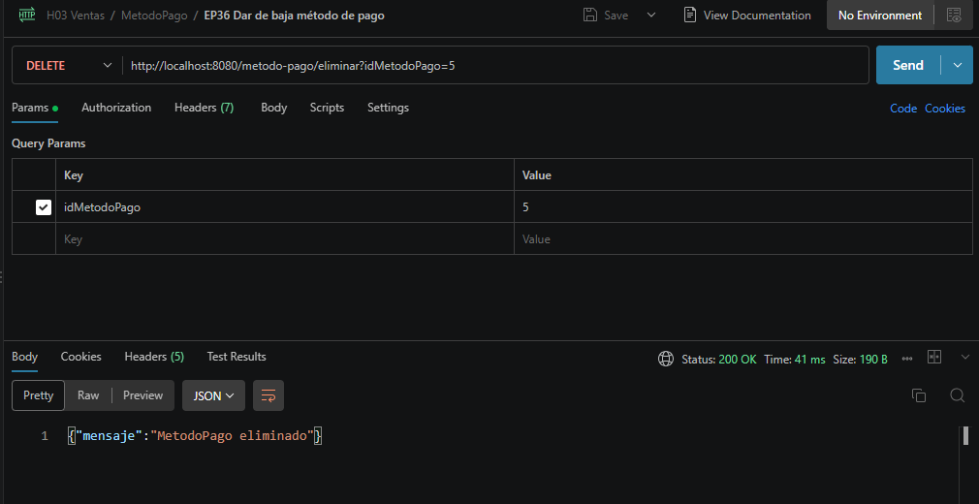

Caso VENTAS:
- EP37A – Registrar venta
POST http://localhost:8080/venta/registrar
JSON: {
"idCliente": 1,
"idSucursal": 1,
"idMetodoPago": 1,
"idUsuario": 2,
"observacion": "Venta de mostrador",
"detalle": [
{ "idProducto": 1, "cantidad": 2, "precioUnitario": 50, "descuento": 10 }
]
}
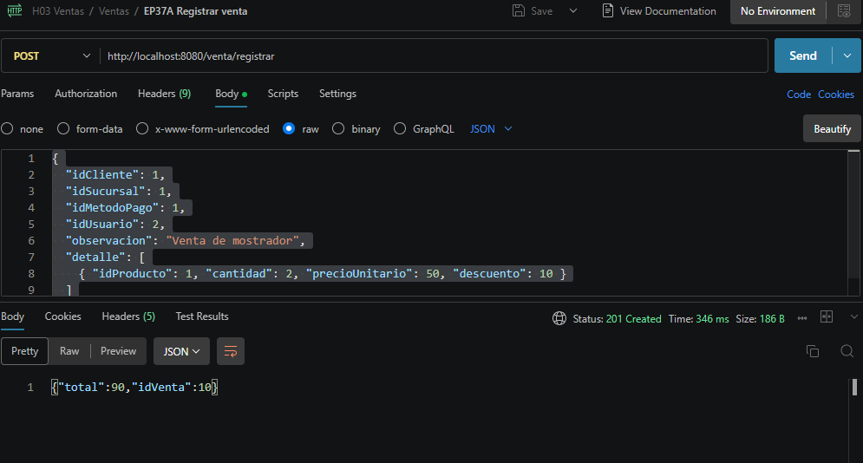

- EP37B – Registrar venta, stock insuficiente
POST http://localhost:8080/venta/registrar
JSON: {
"idCliente": 1,
"idSucursal": 1,
"idMetodoPago": 1,
"idUsuario": 2,
"observacion": "Venta de mostrador",
"detalle": [
{ "idProducto": 1, "cantidad": 50, "precioUnitario": 50, "descuento": 10 }
]
}
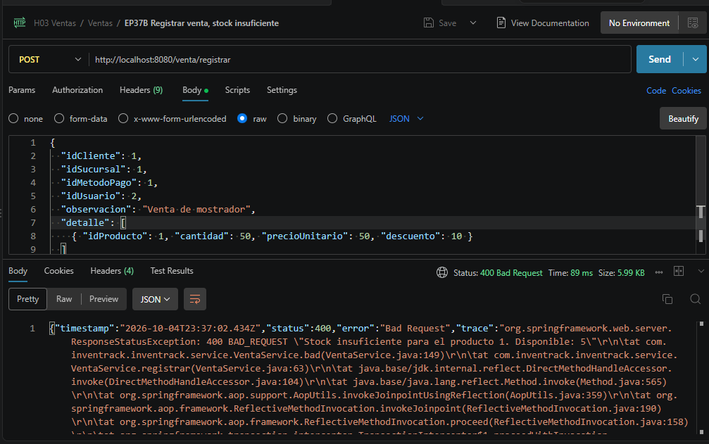

- EP38 – Buscar venta por ID
GET http://localhost:8080/venta/buscar-por-id?idVenta=5
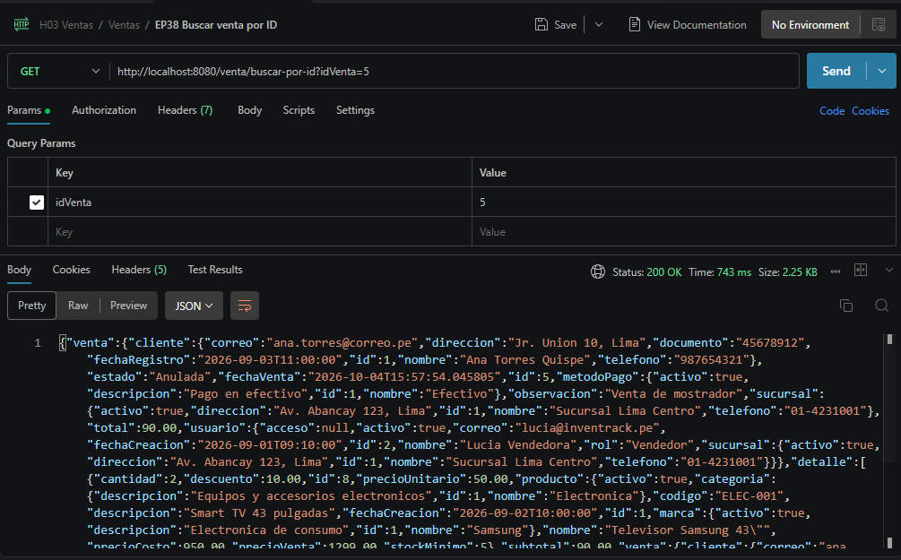

- EP39 – Listar ventas
GET http://localhost:8080/venta/listar?idSucursal=1&desde=2026-10-01&hasta=2026-10-31
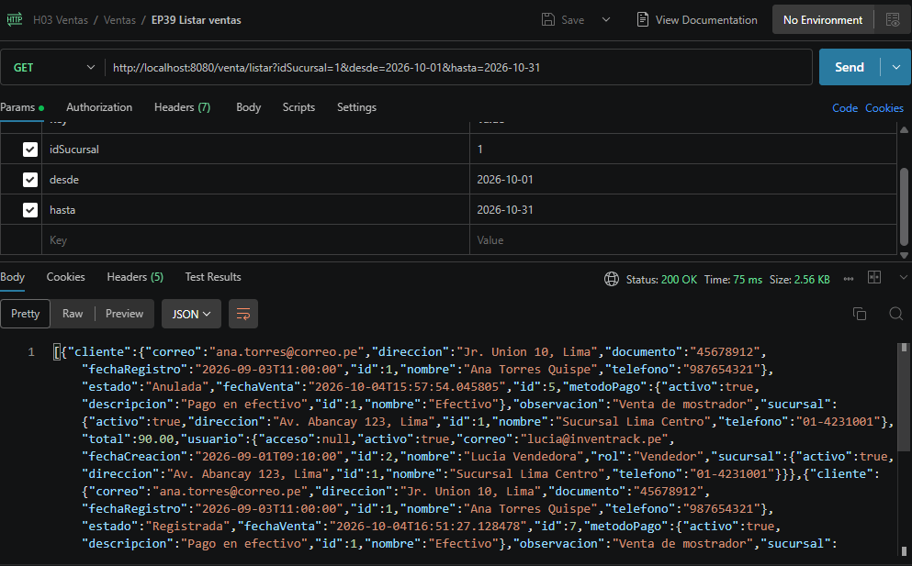

- EP40A – Anular venta
PUT http://localhost:8080/venta/anular?idVenta=5
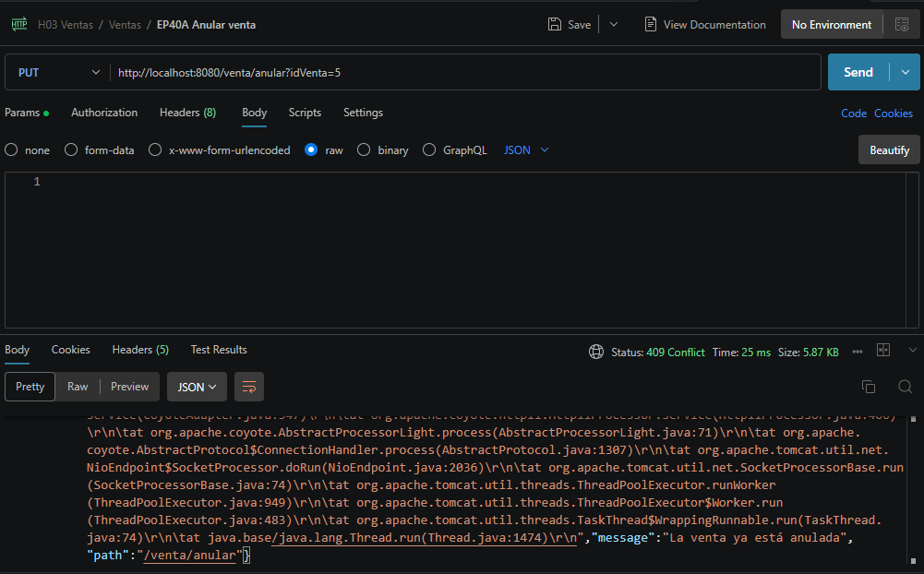

- EP40B – Anular otra vez
PUT http://localhost:8080/venta/anular?idVenta=5
